Раздел: познавательное развитие.
Ковальчук Оксана Филипповна, воспитатель.
Муниципальное автономное дошкольное образовательное учреждение,
МАДОУ «Малыш».
Тема: «Фиксики и украденное электричество»
(Статическое электричество, и его свойства, виды электричества)

Конспект занятия по опытно-экспериментальной деятельности в подготовительной к школе группе.

«Фиксики и украденное электричество»
Ф.И.О. педагога: Ковальчук Оксана Филипповна.
Номинация: образовательная ситуация с дошкольниками.
Образовательная область: познавательное развитие.
Возрастная группа: подготовительная к школе группа.
Тема: «Фиксики и украденное электричество»
(Статическое электричество, и его свойства, виды электричества)

Программные задачи:
1. Воспитывать интерес к познанию окружающего мира, развивать любознательность; вызвать радость от открытий, полученных из опытов.
2. Развивать стремление к поисково-познавательной деятельности; способствовать овладению приемами практического взаимодействия с окружающими предметами; развивать мыслительную активность, умение наблюдать, анализировать, делать выводы.
3. Обобщить и расширить знания детей об окружающем мире; познакомить детей с причиной возникновения и проявления статического электричества. 4.Показать взаимодействие двух наэлектризованных предметов; уточнить и расширить представления детей, где "живет" опасное электричество и как оно помогает человеку.
4.Закрепить правила пользования электроприборами, соблюдая меры безопасности. 5.Обобщать знания детей об электрических приборах и их использовании человеком.
6.Познакомить с новым понятием «статическое электричество».

Цель занятия: познакомить детей с причиной возникновения и проявления статического электричества, создать условия для формирования у детей интереса к опытно - экспериментальной деятельности.

Задачи:
1. Развивать стремление к экспериментальной деятельности через опыты.
2. Закреплять правила безопасного обращения с электрическими приборами.
- Познакомить с достижением человечества – электричеством;
- Формировать представление о возможностях использования электричества человеком.
- Обобщать знания детей об электрических приборах и их использовании человеком.
- Познакомить с новым понятием «статическое электричество».

Материалы к занятию:
Цветные проводки, батарейка. Карточки - схемы по правилам пользования электроприборам. Воздушные шары, трубочки пластиковые, пенопластовые шарики, оргстекло. Шерстяной платок, варежки, подносы, кусочки шерстяной ткани, салфетки. Цыфры на горизонтальной подставке 1, 2, 3 для обозначения номеров столиков. Вода, пробирки, фломастер, презентация «Электричество», видеозапись музыкальной физминутки: «Если нравится тебе…»

Введение в игровую ситуацию.

Ход занятия:
- Ребята, проходите, становитесь.
Не вертитесь, не крутитесь.
Дети, ой, что утром было,
Я же вам сказать забыла,
Только в садик я зашла,
Ко мне Шпуля подошла,
Плачет бедная, грустит,
А потом мне говорит,
Злобный « Файер» прибежал,
Электричество украл,
Без него нам не прожить,
Как же опыт проводить?

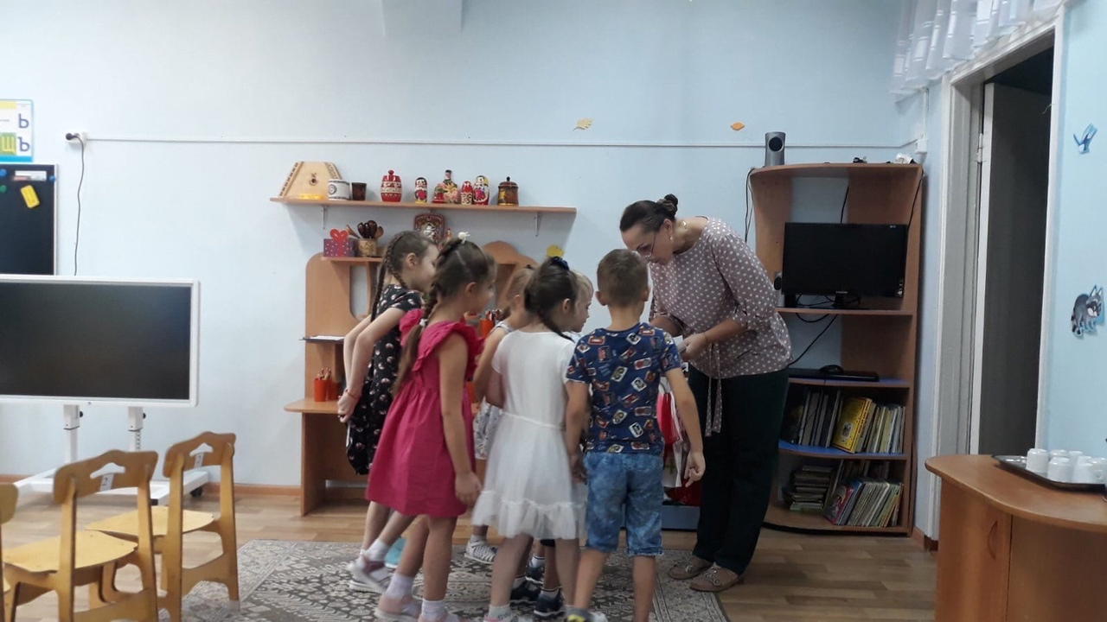

В.: ребята, что же нам делать?
Как помочь нашим Фиксикам?
Давайте посмотрим (Воспитатель берет конверт с изображением Шпули) Что это?
В.: Шпуля, когда конверт давала, ничего мне не сказала.
Воспитатель достает из конверта пустой белый лист.
В.: смотрите, а здесь еще фонарик, как вы думаете для чего он?
Дети дают свои варианты ответов. В конце беседы воспитатель предлагает посветить фонариком (если не предлагают дети) в темноте на чистый лист (выходят в раздевалку или плохо освещаемое помещение). Дети видят на нем нарисованную карту, но так как она видна только в темноте и при освещении ее фонариком, дети решают ее прорисовать. Ребята с прорисованной картой проходят в группу.

Актуализация знаний и умений.

В.: ребята, мы можем помочь «Фиксикам»?
Как мы можем помочь?
А вы справитесь?
Тогда вы должны узнать, что такое электричество, присаживайтесь.

Презентация «Электричество»
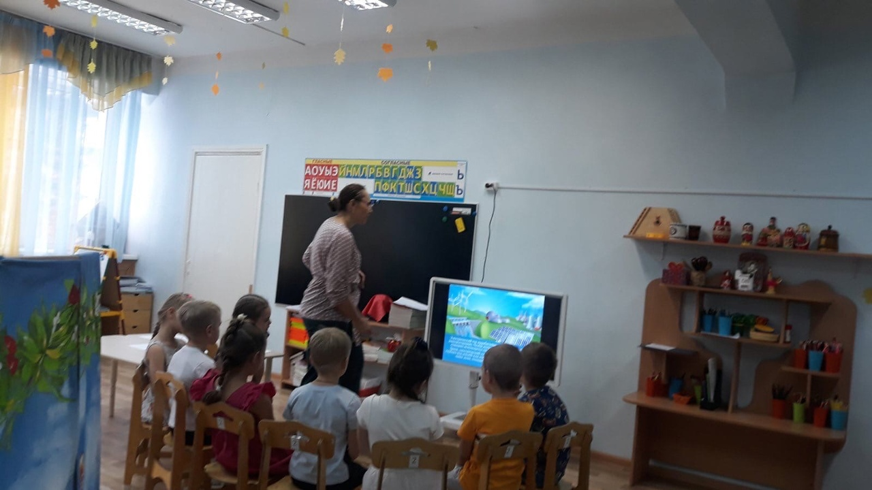

В.: Электрический ток вырабатывается на больших мощных электростанциях. Чтобы получить электричество, на таких станциях используется сила воды, тепла, солнца, ветра.
Затем, электрический ток течёт по проводам, спрятанным глубоко под землёй или очень высоко над землёй, приходит в наши дома, попадая в выключатели и розетки.
Электрический ток чем-то похож на реку, только в реке течёт вода, а по проводам текут маленькие-премаленькие частицы – электроны.
Этот провод – дорожка. Сверху она одета в резиновую рубашку, а под ней пучок тонких медных проволочек, по ним и попадает ток в дома, больницы, школы, детские сады.

В.: Ребята, электричество бывает разное, я хочу рассказать вам об одном из них.
- При неправильном обращении наши помощники и друзья могут превратиться в наших врагов. Будьте всегда внимательны и осторожны с электричеством и электрическими приборами. Но электричество бывает еще и доброе, неопасное, тихое, незаметное. Оно живёт само по себе, и если его поймать, то с ним можно интересно поиграть. А называется такое электричество – статическое. Повторим все вместе. (СТАТИЧЕСКОЕ)

Затруднение в ситуации.
Может кто-то знает что это?
А если вы, что-то не знаете, у кого вы можете спросить?
Дети: Спросить у воспитателя, у родителей…
Где вы можете посмотреть?
Дети: В книге, по телевизору, в интернете и др.

«Открытие» нового знания (способа действия)

В.: А сейчас я предлагаю увидеть его в действии и провести научные эксперименты, следуя очередности нашей карты. И помним, что мы ищем подсказки для «Фиксиков»

Эксперименты
Дети находят по карте стол №1.
Эксперимент 1
В.: Итак, для первого эксперимента нам понадобится воздушный шарик и кусочек шерстяной ткани. Надуйте шар. Потрите воздушный шар об шерстяную ткань. Попробуйте поднести его натертой стороной к стене, и посмотрите, что происходит.

Дети проводят эксперимент.

Вывод: Молодцы! Мы увидели, что электричество живет в одежде. Это происходит благодаря статическому электричеству. Оно образуется при натирании шара о шерстяную ткань. Таким образом, шарик отдаёт материалу большую часть своих положительных электронов и становится отрицательно заряженным. В ходе эксперимента воспитатель предлагает сосчитать шары и сказать, какого цвета больше.
Дети: желтых шариков 3, а красных 7. Красных шариков больше на 4.
Это и будет первая подсказка для помощи «Фиксикам», - красный цвет.

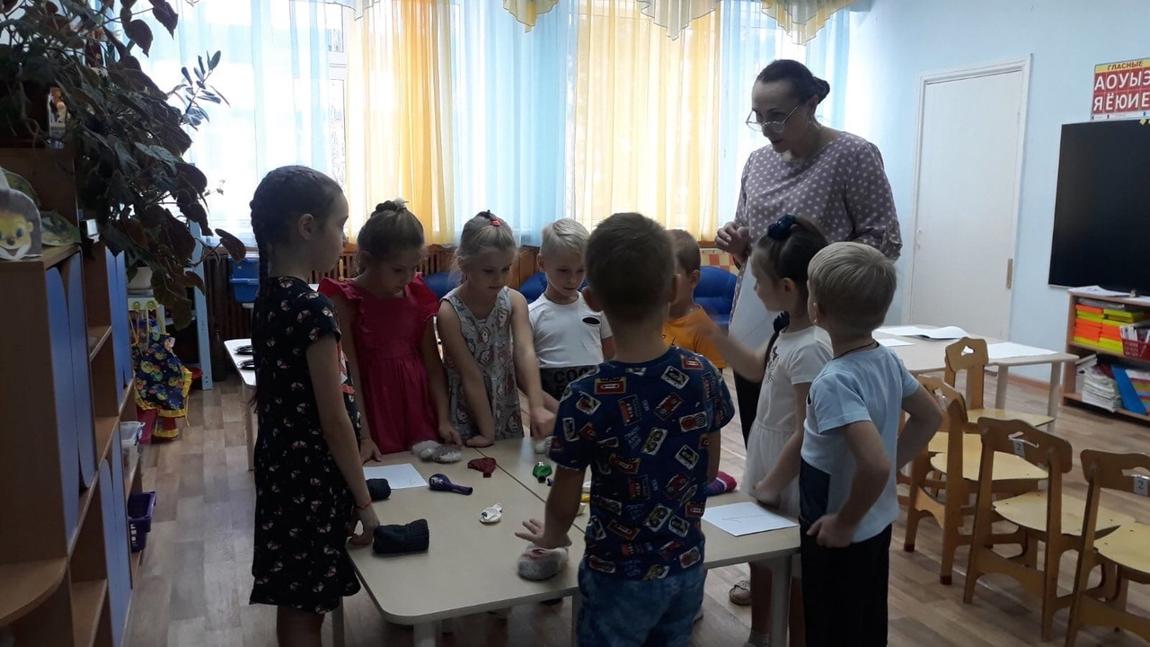
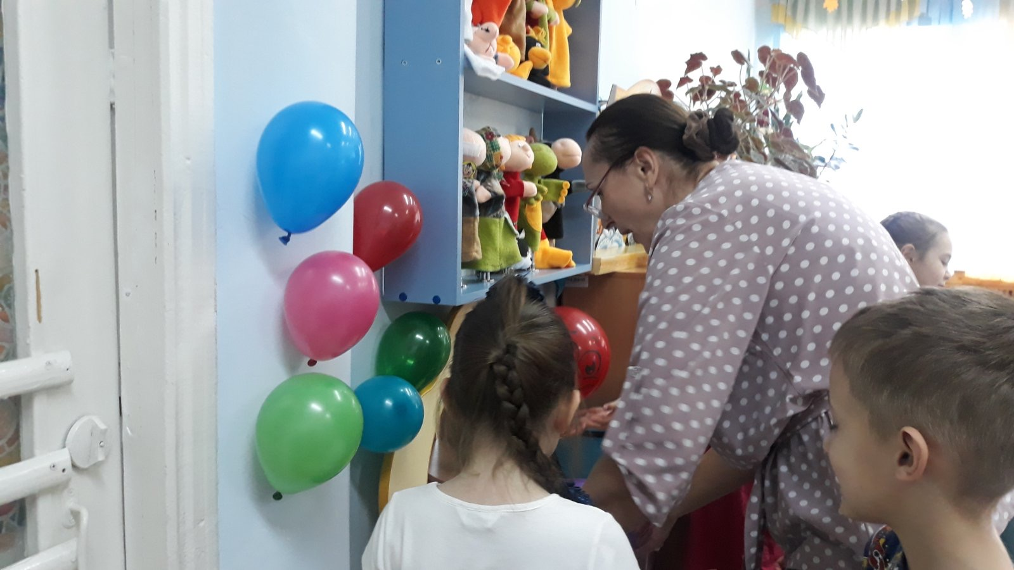

С помощью карты, дети определяют стол №2.
Эксперимент 2
В.: На столе лежат пластиковые палочки и тарелочки с бумажками листочками 7:7см. Ребята, нам нужно порвать на мелкие кусочки наши бумажки. Возьмите кусочек шерстяной ткани и натрите им пластмассовую палочку. Медленно поднесите палочку к бумаге. Какой будет эффект? Бумага будет подниматься. Почему? Как палочки стали электрическими, и бумага притянулась к ним. А сейчас давайте опустим трубочки в пробирку с водой. И попробуем повторить опыт, опять поднять бумажки. Они не поднимаются.

Дети проводят эксперимент.

Вывод: палочка наэлектризовалась, и мелкие кусочки бумаги прилипли к ней. На дне дети обнаружили следующую подсказку (проводок красного цвета) Опустив трубочки в воду, повторить эксперимент, не получилось, поскольку она стала влажной и у нее пропали свойства статистического электричества.
Где мы можем встретить и применить этот опыт?
Дети: когда одежда липнет к телу, (магнитится) нужно смочить водой и снять эффект статического электричества.
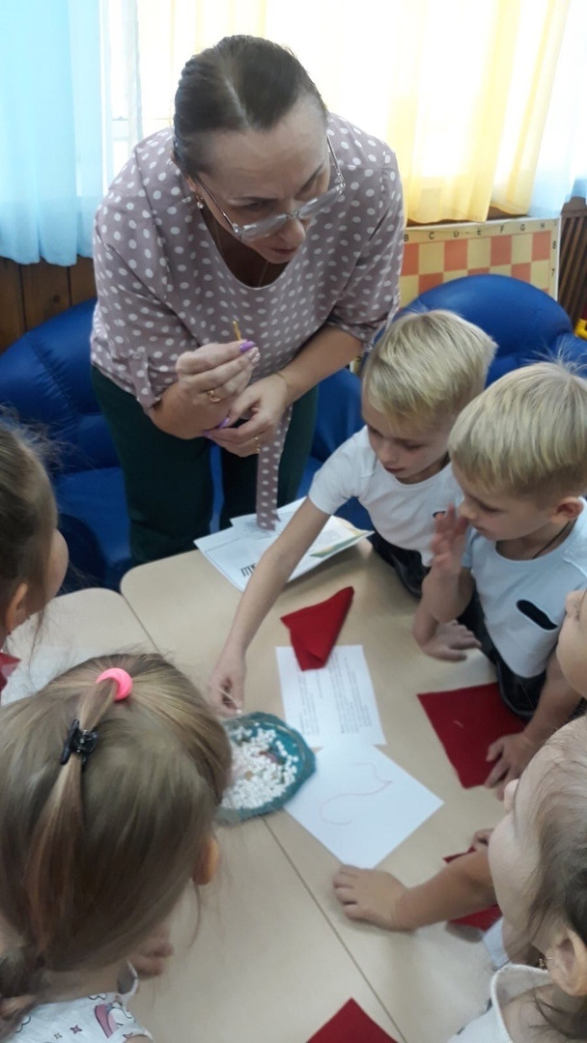

Физкультминутка
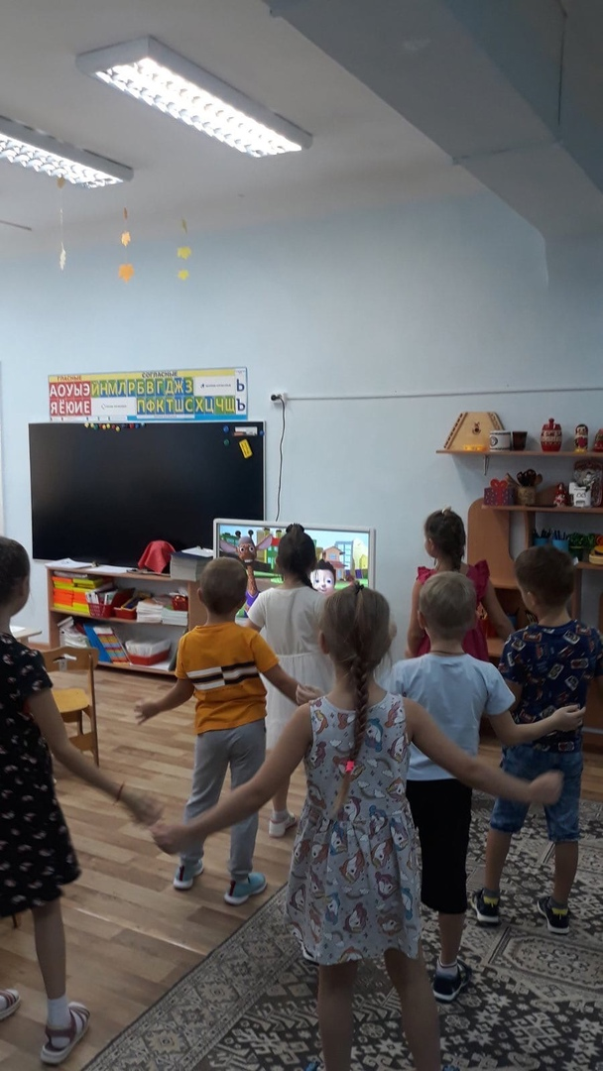
В.: Ребята, эксперименты — это разминка для нашего ума. Но нужно не забывать устраивать разминку и для нашего тела!
Аудиозапись физминутки: «Если нравится тебе…?»

Эксперимент 3.
На тарелке лежат пенопластовые шарики, оргстекло. Как сделать стекло волшебным? Нужно натереть стекло шерстяной тканью. Дети выполняют опыт.

Дети проводят эксперимент.

Вывод: Когда натирали стекло шерстяной тканью, оно стало электрическим, поэтому шарики задвигались и притянулись к стеклу. Они весело танцуют. А под ними следующая подсказка (провод желтого цвета)
В.: перед тем, как приступить к последнему опыту, мы повторим правила безопасного поведения с электричеством:

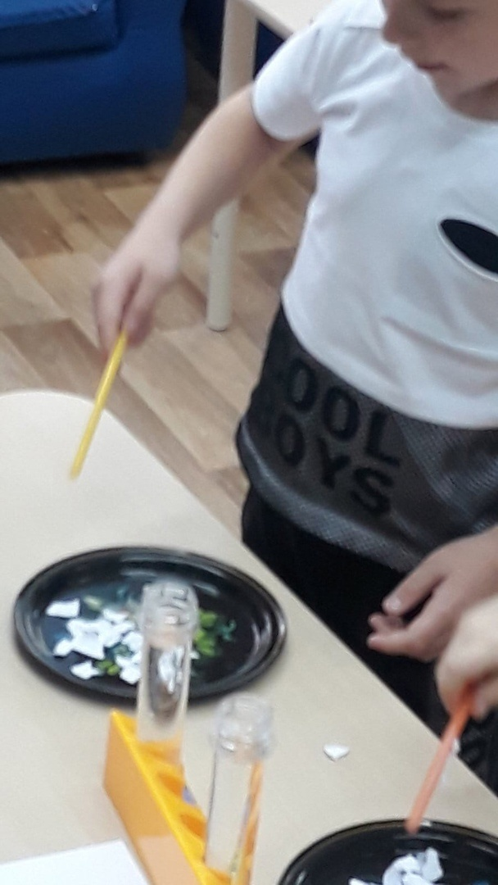

В.: ребята, перед последним опытом, давайте вспомним правила безопасного поведения с электричеством.
(Дети вспоминают и проговаривают правила безопасного поведения с электричеством)

1. Нельзя прикасаться мокрыми руками к электрическим приборам и проводам. Можно получить удар током, так как вода является проводником электрического тока.
2. Нельзя тянуть руками электрический провод, можно брать в руки только вилку.
3. Не касайтесь руками оголённых проводов! По оголённому, не защищённому обмоткой проводу, течёт электрический ток, удар которого может быть смертелен.
4. Нельзя вставлять в электрическую розетку посторонние предметы, особенно металлические! Потому что ток, как по мостику переберётся по предмету на вас и может сильно повредить здоровью.
5. Не оставляйте включенные электроприборы без присмотра! Включенные электроприборы могут стать причиной пожара. Уходя из дома, всегда проверяйте: потушен ли свет, выключены ли телевизор, магнитофон, электрообогреватель, утюг и другие электроприборы.

Эксперимент 4
Ориентируясь по карте дети находят стол №4.
В.: перед нами проводки красного, желтого и синего цвета. Мы собрали все подсказки, какого цвета нам нужны проводки?
Дети: красный и желтый.
В.: почему?
Дети: потому что, синего цвета нет в подсказках, а есть красный и желтый.
В.: Давайте присоединим к батарейке и лампочке проводки красного и желтого цветов. Затем посмотрим, загорится ли лампочка. Дети выбирают нужные цвета и с помощью воспитателя присоединяют проводки. Лампочка загорается.

С помощью добытых проводков, батарейки и лампочки нам удалось добыть электричество и вернуть его «Фиксикам»
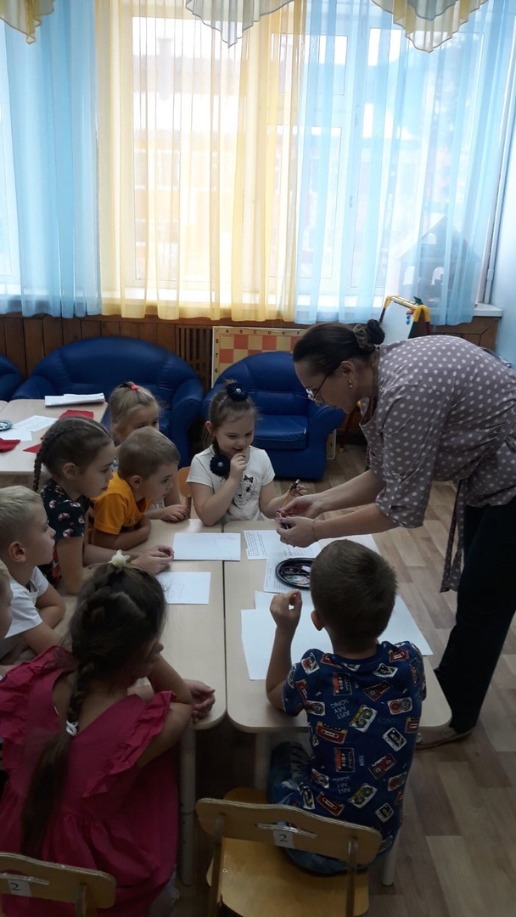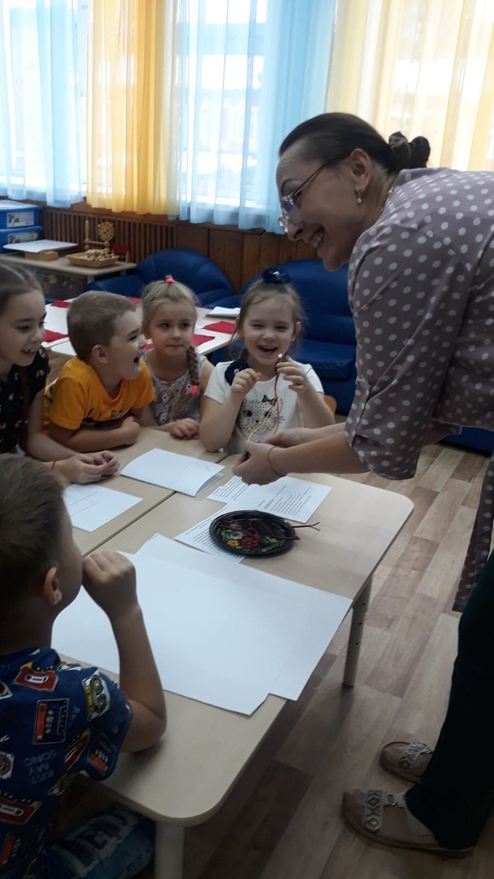

Осмысление:

ВОСПИТАТЕЛЬ: Ну, что ребята, мы справились?

Кому мы сегодня помогли?
Как мы помогли?
Какие эксперименты мы проводили?
Какой эксперимент тебе понравился?
Как называется безопасное электричество?
Как можно применить свойства статического электричества в быту и повседневной жизни?
А вы знаете, как помогает электричество людям в больнице?
А вы хотите об этом узнать?
Тогда в следующий раз обязательно узнаем.
Фиксики передали всем волшебные медальки «Умников и умниц»
Воспитатель вручает медальки детям.

